# **Documentatie Fasten Your Seatbelts – ROBO Airhockey tafel**

**IT102-2**

Het doel van het project is om een airhockey tafel te maken die werkt met maar 1 deelnemer. Je kan dan spelen tegen een automatische tegenstander die de puck terug zal kaatsen. De benodigdheden kan je hieronder zien. Het prototype dat gemaakt is, is een verkleinde versie van onze echte visie. Dus de lijst zal in de realiteit wel kunnen variëren.

**Business Case**

**Aanleiding**

Het idee voor dit project is om een entertainmentsysteem te maken voor in de resorts en hotels van Corendon. Dit wordt een soort entertainment systeem dat mensen kunnen gebruiken op de plekken waar ze lange periodes moeten wachten (bijvoorbeeld op de bus). Dankzij dit systeem zal het wachten een stuk aangenamer worden. Op deze manier zullen deze mensen een betere ervaring beleven bij de hotels en resorts van Corendon, waardoor ze sneller het hotel zullen aanbevelen aan andere mogelijke gasten en zelf vaker terugkomen, waardoor Corendon meer winst verdient.

Een groot risico is dat het spel al snel te moeilijk of te makkelijk is. Als het spel te makkelijk is gaan mensen het saai vinden en niet vaak spelen. Als het spel te moeilijk is dan vinden mensen het ook niet leuk. Als het spel te ingewikkeld is dan zijn de gasten niet geëntertaind. Het is dan ook te moeilijk om te begrijpen. Aan de andere kant heeft zo’n spel veel voordelen.

**Verwachtingen**

Corendon heeft ons ingeschakeld om een entertainment systeem te maken voor in de lobby’s van de resorts, om de gasten te entertainen terwijl ze moeten wachten. Daaraan zijn ook een aantal eisen gesteld. We moeten in ons project minimaal 3 sensoren gaan toepassen. Ook wordt verwacht dat we een actuator gaan gebruiken om iets beweegbaar in het ontwerp te verwerken. Als laatste moet er een website komen met bijbehorende database. Vanaf de website moet het product aan te sturen zijn.

**Oplossing**

Ons idee voor dit entertainment systeem is een air hockey tafel met een robot-tegenstander. Aan de ene kant van de tafel staat de speler, zoals bij normaal air hockey. Aan de andere kant staat een robotarm die het andere doel verdedigt. Het doel van het spel is om zo vaak mogelijk te scoren bij de robot in een bepaald tijdslimiet. Ons doel is om een moeilijkheidsgraad te creëren die zowel uitdagend kan zijn voor volwassenen als voor kinderen. Verder komt er een website waarop verschillende gegevens te zien komen. Voor de gebruikers komen de huidige score en high scores op de website. Op de andere webpagina (niet voor spelers) staan andere gegevens, namelijk hoe vaak het spel gespeeld is en hoe luid het spel en omgevingsgeluid zijn.

**Voordelen**

Air hockey is een heel bekend spel, iedereen weet hoe het werkt. Door een robot toe te voegen aan een air hockey tafel ontstaan er meerdere voordelen. Je kan een highscore halen en die terug zien op de website, zo kunnen spelers alsnog tegen elkaar spelen. Door de andere gegevens op de website is te zien of het spel veel gespeeld wordt en dus of het populair genoeg is. Ook is te zien of het spel nog goed werkt door een foutmelding te geven als er iets niet werkt.

### **Functioneel ontwerp.**



**Technisch ontwerp.**

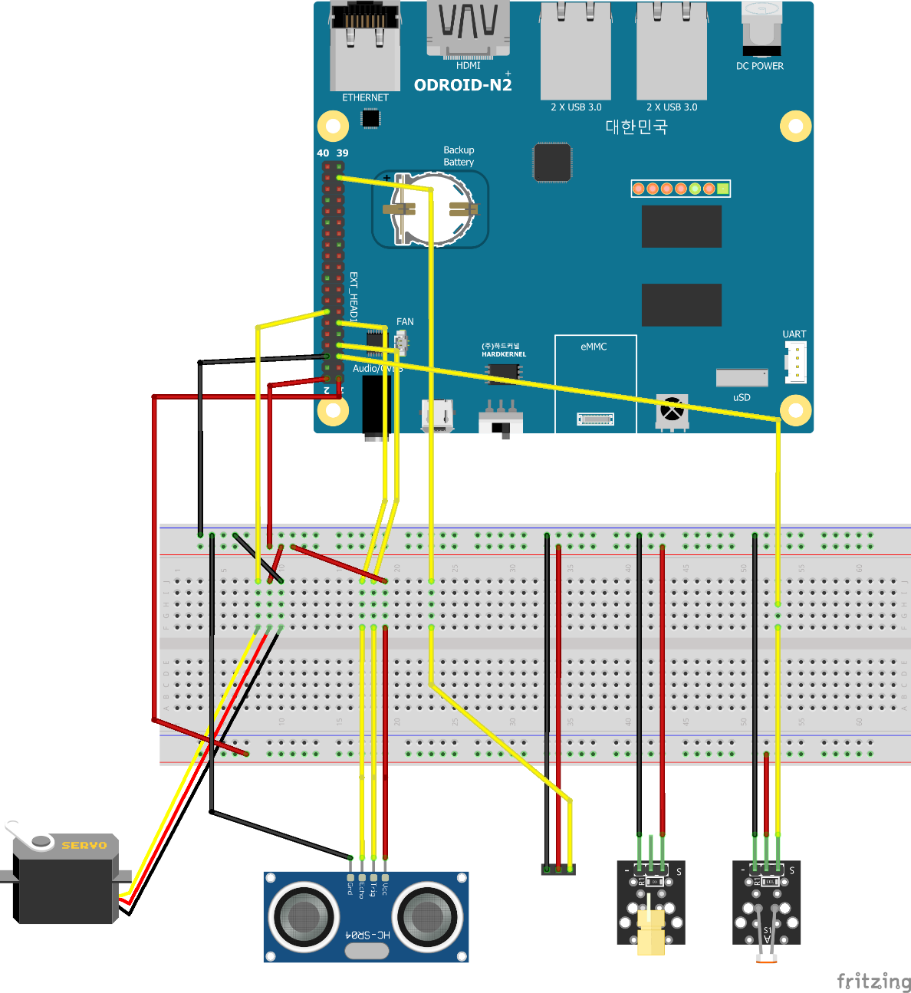

### **Terugkoppeling naar requirements**

De eisen van Corendon om minimaal 3 sensoren te gebruiken en een actuator in het ontwerp te verwerken worden gehaald door het gebruik van sensoren in de airhockey tafel voor het detecteren van de positie van de puck en de robotarm. De actuator zal worden gebruikt om de robotarm te besturen om de puck te verdedigen. De eis om een website met een bijbehorende database te maken zal ook worden gehaald door het aanbieden van een website waarop de huidige score en high scores zichtbaar zijn voor spelers, en waarop de beheerder op de admin pagina gegevens over de gebruiksfrequentie en geluidsniveaus kan bekijken.

Wij hebben een aantal sensoren in het product kunnen verwerken die functionaliteit toevoegen aan het product. Ook hebben wij een website waarmee het spel aangestuurd kan worden. Het invoegen van data in onze database is een handige manier om de statistieken over de speler te kunnen weergeven.

### **Voor meer informatie**

Zie de gitlab README file voor technische details van de code en beeldmateriaal van het prototype product: <https://gitlab.fdmci.hva.nl/fasten-your-seatbelts-ti-2022-2023/it102-2/-/tree/main>